SISTEMAS NUMÉRICOS: Introducción a la Informática

UTP | Pereira

ANDRÉS FELIPE HENAO CLAVIJO

OCTUBRE DE 2020

2020

# CONTENIDO

1 CONTENIDO 1

2 PRESENTACIÓN 2

3 CONVERSIÓN BASADA EN DIVISIONES SUCESIVAS 3

4 CONVERSIÓN EXTENDIDA 6

5 CONVERSIÓN: 0, 1 A PALABRAS: CERO, UNO 9

6 CONTAR NÚMERO DE UNOS EN UN BINARIO 11

7 ÍNDICE NUMÉRICO DE LAS POSICIONES DE LA CADENA 14

8 CÁLCULO EQUIVALENTE EN BASE 10 DEL NUMERO BINARIO 16

9 CONCLUSIONES 18

10 BIBLIOGRAFÍA 19

# PRESENTACIÓN

La presente monografía describe la implementación de un conjunto de programas que le dan soporte a la teoría numérica básica de la materia INTRODUCCIÓN A LA INFORMÁTICA.

En los siguientes párrafos se presenta una descripción básica del significado de lo que es un sistema numérico, especialmente el sistema en base 2.

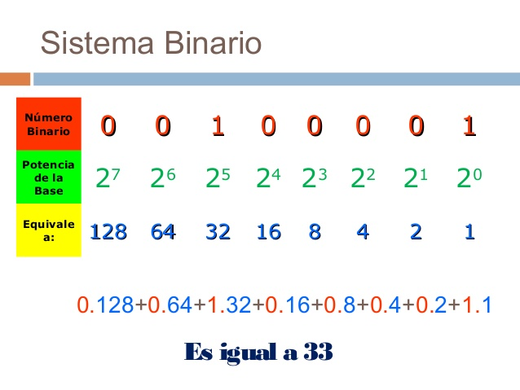

**AUTOR: Andrés Felipe Henao Clavijo**

**1193099829**

**andres.henao1@utp.edu.co**

**https://github.com/HenaoAndres/INFORMATICA**

# CONVERSIÓN BASADA EN DIVISIONES SUCESIVAS

A continuación, se presenta el algoritmo básico para la conversión numérica basada en divisiones sucesivas.

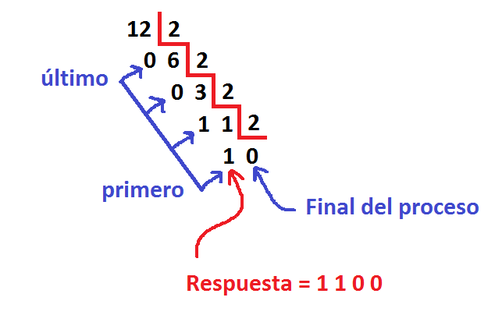

Como se ve en el diagrama, la conversión se realiza dividiendo el número a convertir entre la base seleccionada.

El resultado se obtiene con base en los residuos de las divisiones.

El proceso finaliza cuando se obtiene cero en el resultado de las divisiones.

A continuación, se presenta las imágenes de los códigos requeridos, para implementar el proceso mostrado en JavaScript. Cada imagen presenta una función distinta, o la ejecución final del programa. Se debe escribir en un solo archivo el código mostrado, y se sugiere un entorno como repl.it.

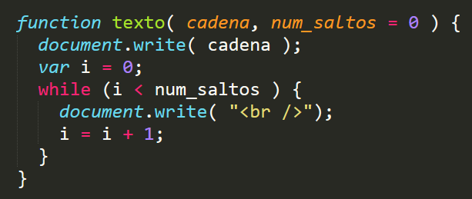

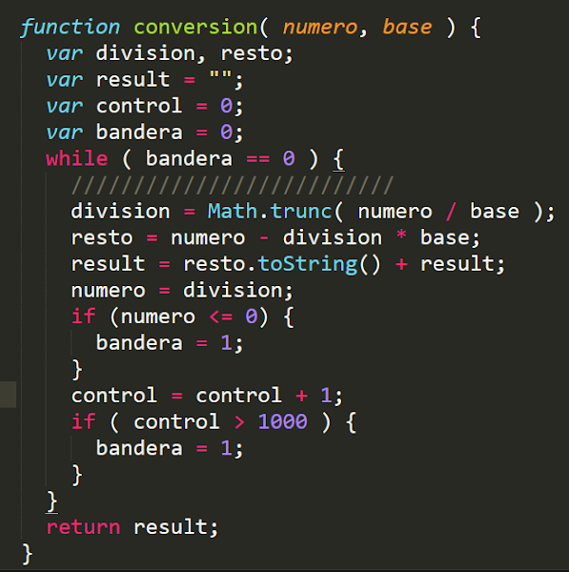

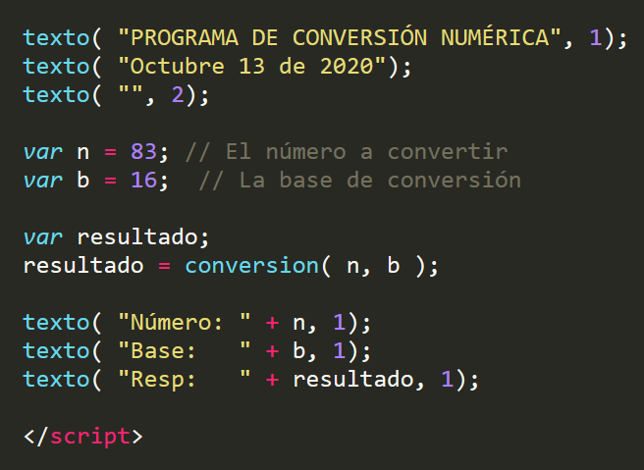

A continuación, se muestra el programa en el entorno repl.it, con los datos de ejecución del programa.

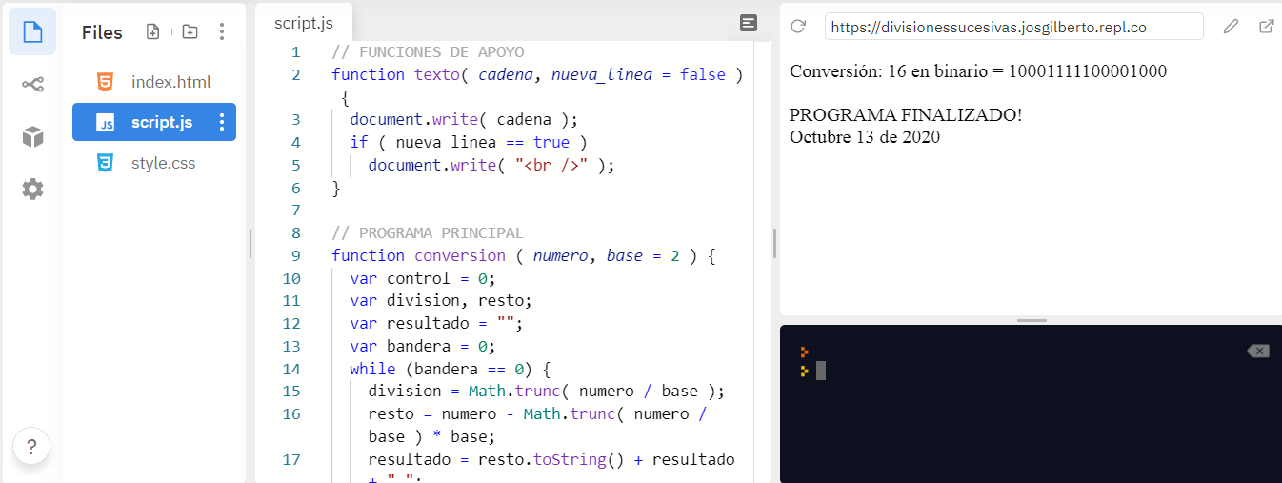

En el código fuente de repl.it se puede observar que hay una función que permite leer cadenas de texto así como también existe otra que se va a encargar de hacer la conversión, que en particular es necesario realizar divisiones y que para ello la instrucción Math.trunc obtiene la parte entera de estas.

# CONVERSIÓN EXTENDIDA

A continuación presentamos el programa de conversión extendida, la cual se encarga de dar tratamiento a los números en base 16.

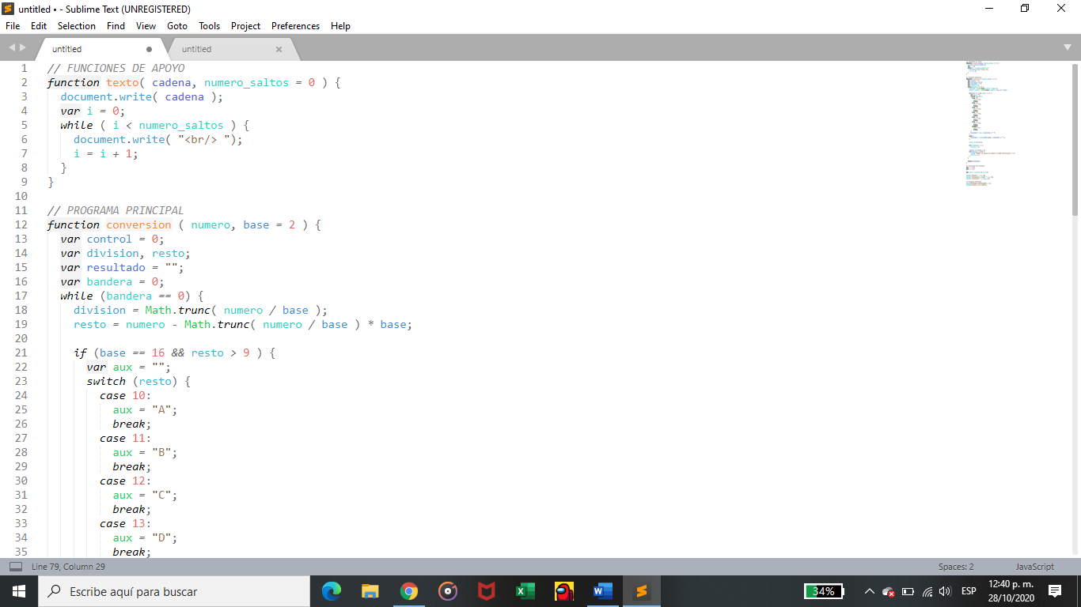

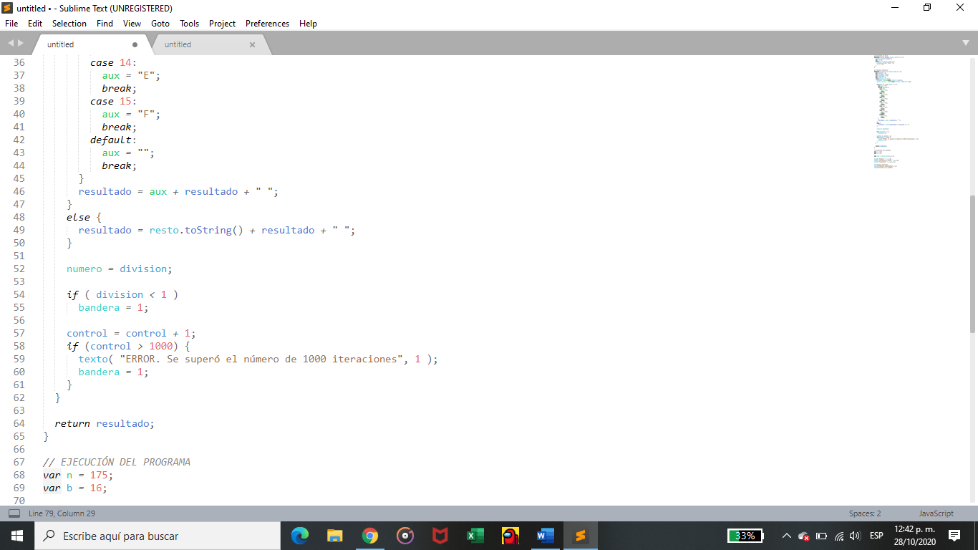

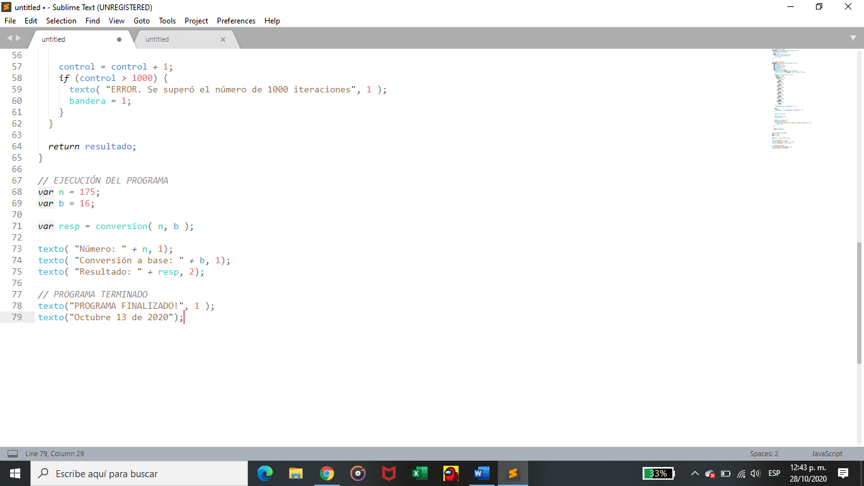

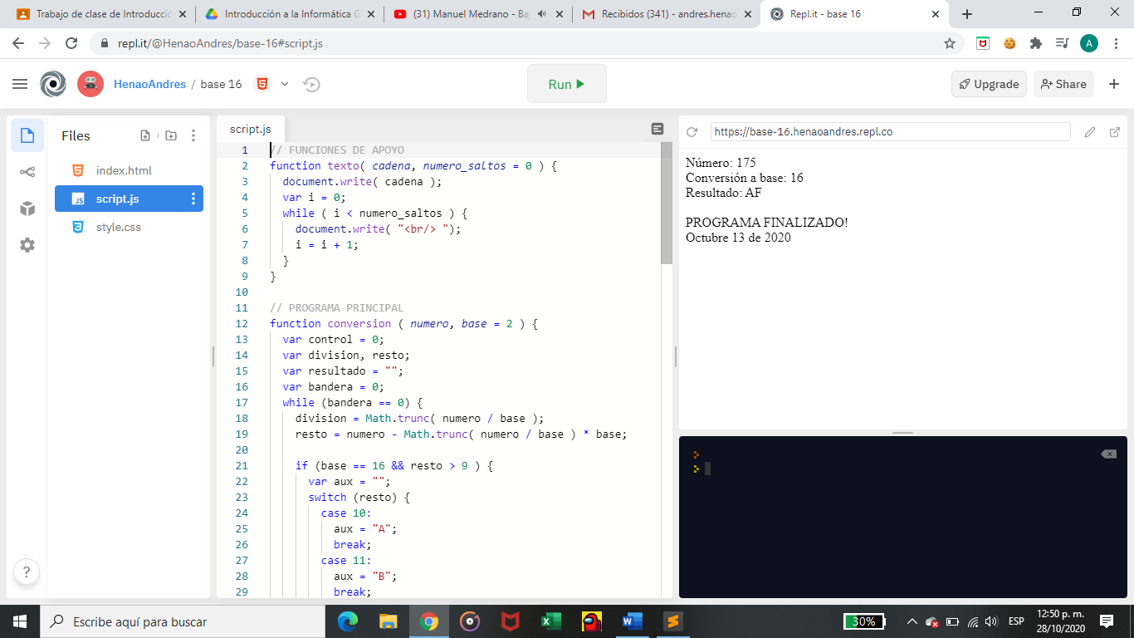A continuación, se mostrará el código fuente del programa de conversión extendida y su ejecución en repl.it

Aquí se muestra un ejemplo de cómo este código permite resolver el problema de las conversiones en base 16. Los números entre 10 y 15 se representan con las letras: A, B, C, D, E, F.

# CONVERSIÓN: 0, 1 A PALABRAS: CERO, UNO

Vamos a presentar el programa que convierte los dígitos binarios 0, 1 a las palabras Cero, Uno.

Algunos elementos teóricos. En primer lugar, observamos cómo se almacena una cadena en la memoria:

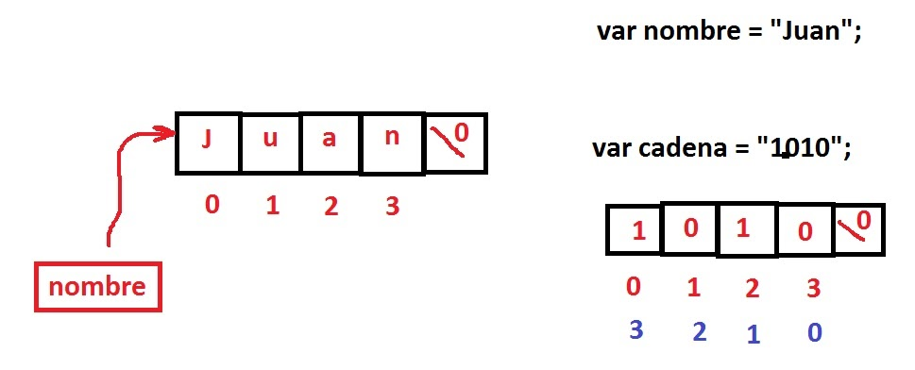

En la siguiente gráfica, presentamos el índice inverso:

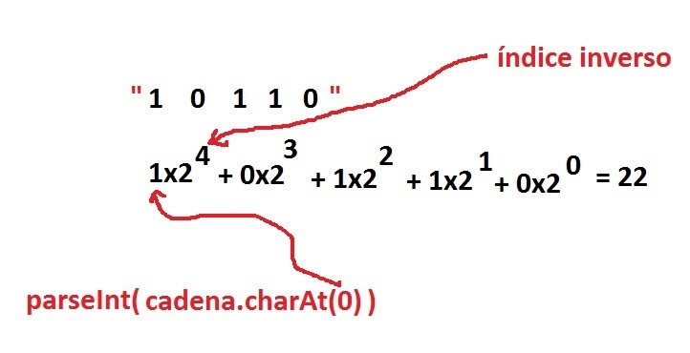

A continuación, presentamos el código fuente, seccionado por partes:

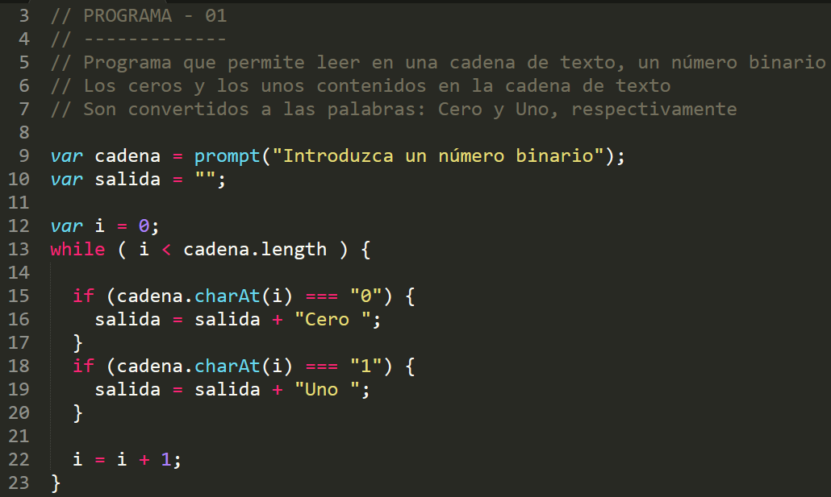

En estas líneas se comenta el programa, se crean algunas variables, se pregunta por una cadena binaria y se procede luego a realizar la conversión, dígito a dígito.

# CONTAR NÚMERO DE UNOS EN UN BINARIO

Vamos a presentar el programa que cuenta el número de unos disponibles en un binario. Veamos la estructura de la cadena que contiene el binario:



El número de unos se calcula recorriendo la cadena de izquierda a derecha, evaluando cada una de las posiciones en la cadena, y cada vez que el contenido de dicha posición sea uno, sumaremos 1 a un contador preparado para ello.

Seguidamente presentamos el código fuente.

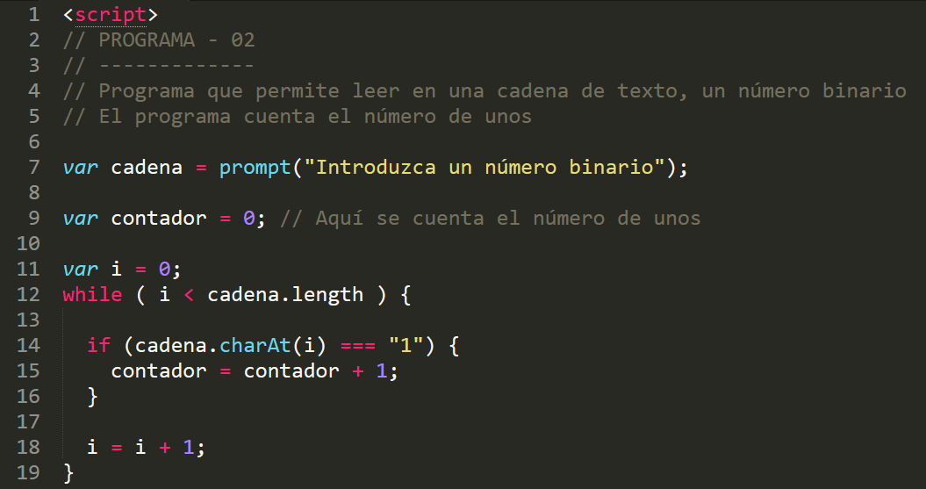

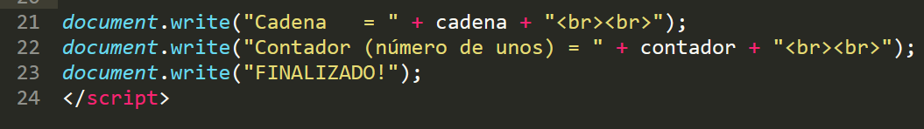

En este código fuente lo que da a entender es que según un numero binario que ingrese el usuario el programa hará una búsqueda de izquierda a derecha de la cantidad de unos que se encuentren en dicha cadena.

Al ejecutar en repl.it, se obtiene el resultado mostrado seguidamente:

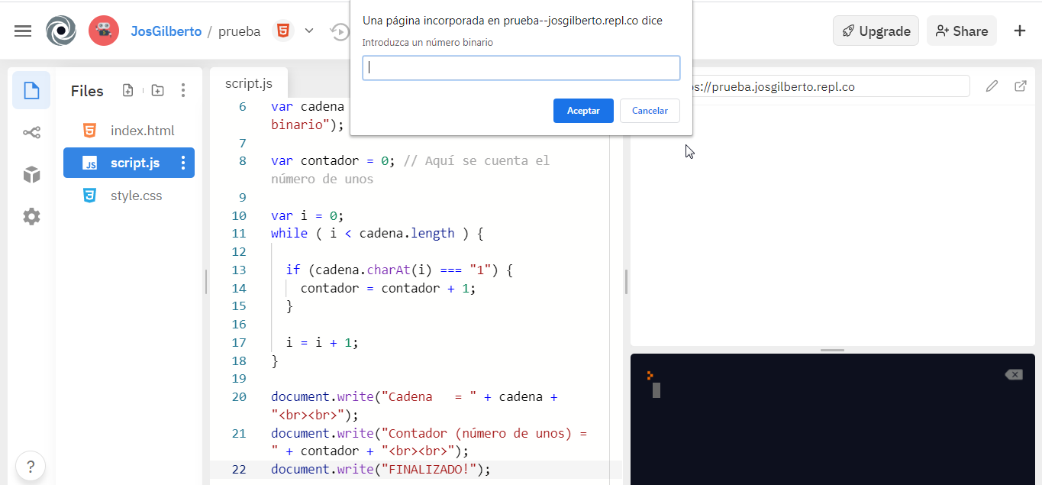

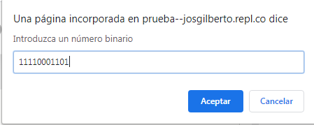

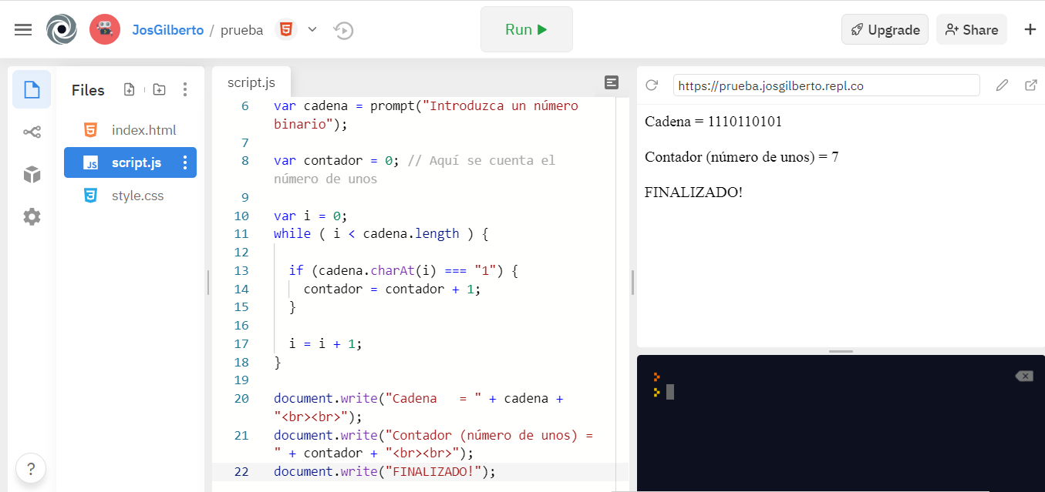

# índice numérico de las posiciones de la cadena

Vamos a presentar el programa que cuenta por medio de un reconocimiento de cadena el índice numérico de las posiciones de dicha cadena.

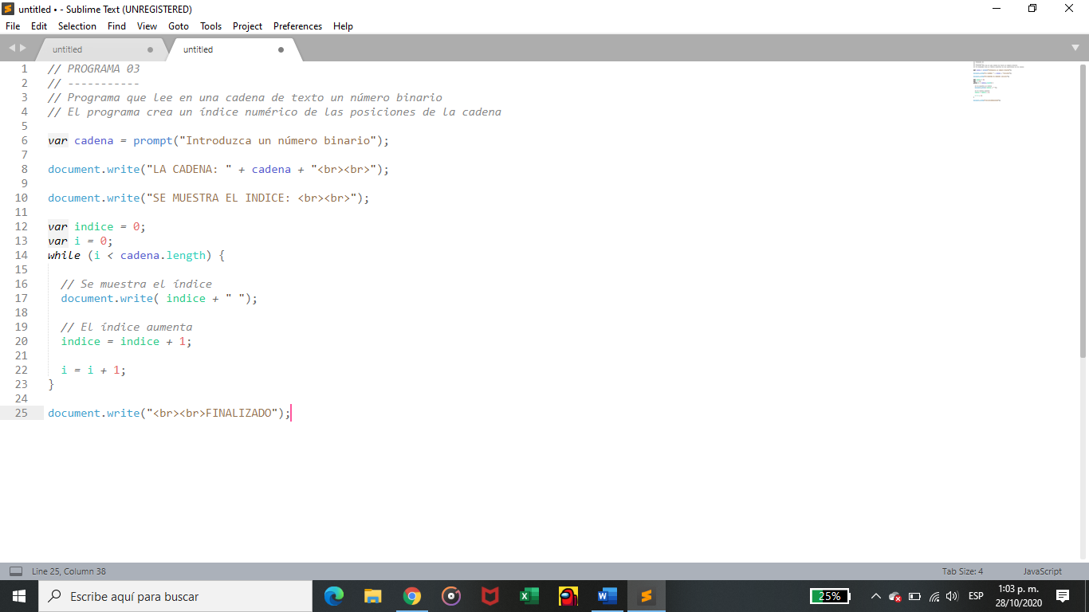 Seguidamente presento el código fuente:

Este código fuente lo que da a entender es que según el numero binario que ingrese el usuario al final le mostrara las posiciones numéricas de la cadena.

Al ejecutar en repl.it, se obtiene el resultado mostrado seguidamente:

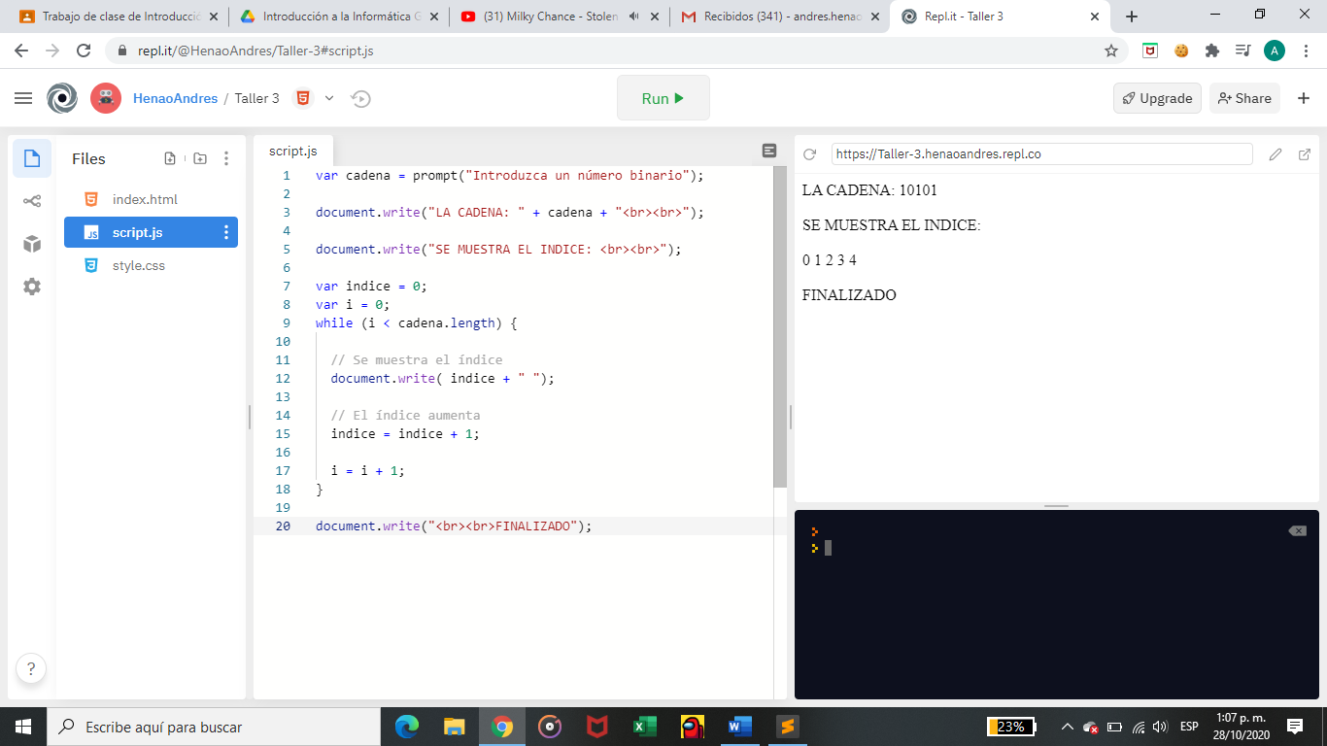

# cálculo equivalente en base 10 del numero binario

Vamos a presentar el programa que convierte una cadena de números binarios a números en base 10.

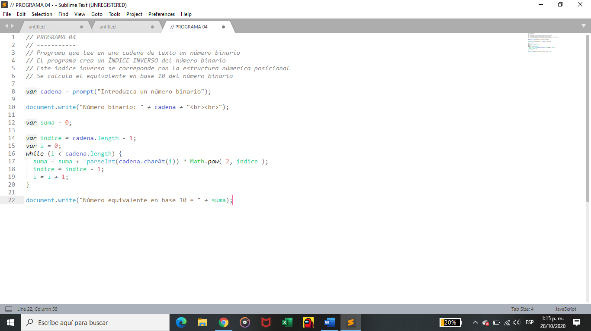Seguidamente presento el código fuente:

Este código da a entender que según el numero binario que ingrese el usuario se hará un conversión a base 10.

Al ejecutar en repl.it, se obtiene el resultado mostrado seguidamente:

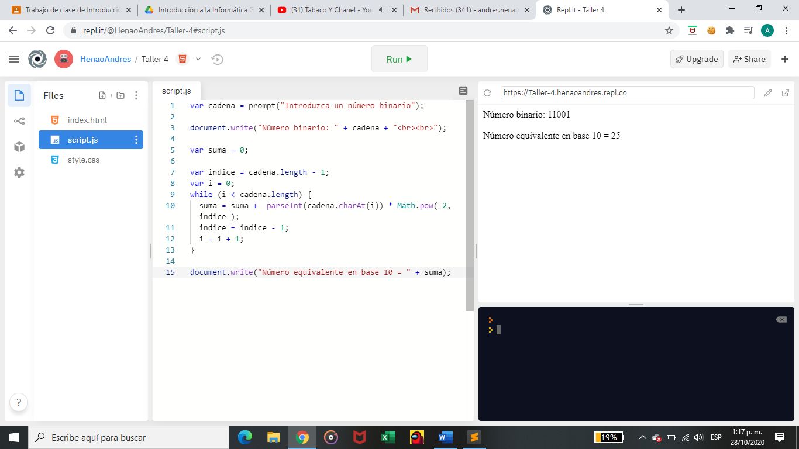

# CONCLUSIONES

El desarrollo de las temáticas elaboradas en clase utilizando el lenguaje JavaScript prueba ser un mecanismo de gran valor para el aprendizaje de los conceptos básicos de la materia.

# BIBLIOGRAFÍA

<https://repl.it>

https://github.com/HenaoAndres/INFORMATICA

<OTROS ENLACES ADICIONALES>